Bài 1. Viết các số từ 1 đến 10:
…………………………………………………………………………………….
Bài 2. ? 1 + 2 = 3 + 1 = 2 + 3 =

Số
Số
Bài 3. ?
+
+
3

0
1

3
+
4

1

Bài 3.
4 5 6 4
>
<
=
9 8 7 7
?
Số
Bài 4. ?

2 + = 4 + 1 = 5
Bài 5. Tô màu hình vuông

Bài 6. Viết phép tính thích hợp
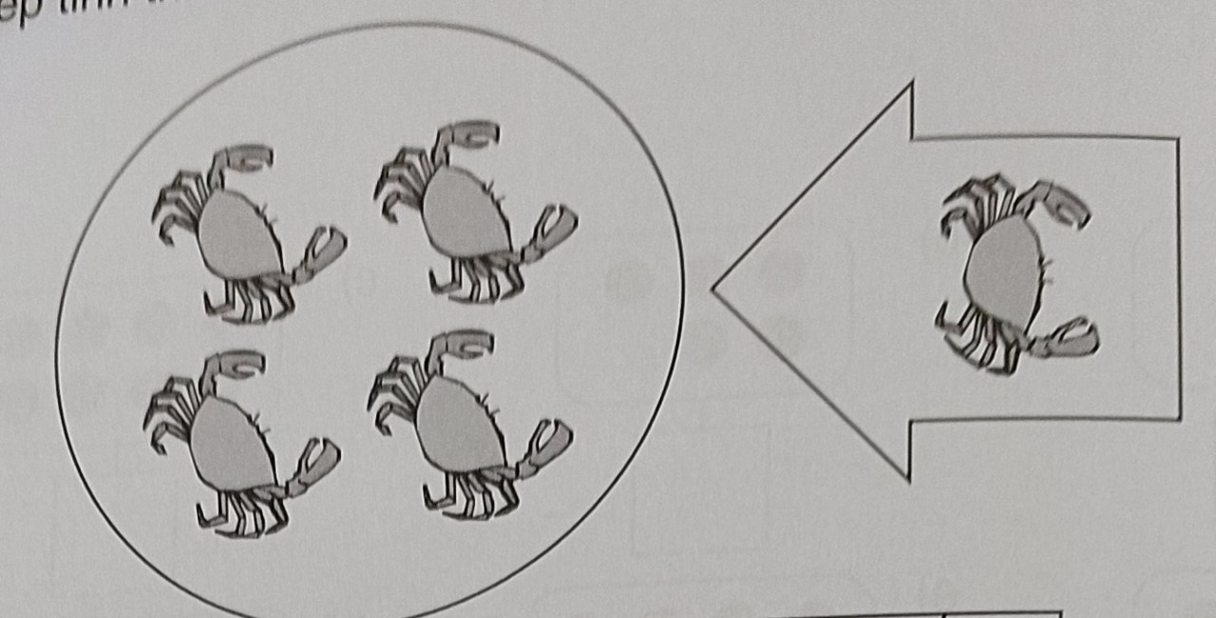

Bài 7.
>
<
=
?
a) 1 +3 5 b) 4 3 + 2

Số
Bài 8. ? a) 2 + 2 + 1 = b) 2 + 0 + 3 =

Bài 8. Viết các số 5, 3; 6; 10 theo thứ tự:
a) Từ bé đến lớn là: ……………………………………………………………. b) Từ lớn đến bé là: …………………………………………………………….
Bài 9.
a) Khoanh vào số lớn nhất: 5 ; 8 ; 10 ; 3
b) Khoanh vào số bé nhất: 4 ; 2 ; 7 ; 6
Số
Bài 10. ? a) 2 + 1 + = 5 b) 1 + + 2 = 4
>
<
=
Bài 11.
?
a) 2 +2 1 + 4 b) 1 + 3 + 1 4

Số
Bài 12. ?

Có ……… hình vuông.
Có ……… hình tam giác.

Bài 13. Viết phép tính thích hợp
